Pismeni ispit iz OOP 24. 06. 2003.

Zadatak l. Napišite koji ispis generira sljedeći program:

#include <iostream.h>
int main() {
int a = 2, b = 2, c = 1;
if (c = (a-b))
cout << "Vrijednost od c je: " << c;
if( c == (a-b))
cout << " Vrijednost od c je: " << c;
return 0;
}

Zadatak 2. Napišite koji ispis generira sljedeći program:

int FunctionByValue(int i) { return ++i; }
int FunctionByRef(int &ir) { return ++ir; }
int FunctionByAddr(int *ia) { return ++(*ia); }

void main()
{
int i = 0; cout << i << endl;

FunctionByRef(i); cout << i << endl;
FunctionByValue(i); cout << i << endl;
FunctionByAddr(&i); cout << i << endl;
}

Zadatak 3. Napišite funkciju kojoj je specifikacija:

string ZamijeniSlova(const string str)
/* Argument str je tipa klase string.
* Funkcija vraća string koji je jednak ulaznom argumentu ali se
* mala slova pretvaraju u velika slova i obrnuto.
*/

Primjer upotrebe: nakon programskog odsječka

#include <string>
...
String s = "Hello World!";
cout << ZamijeniSlova(s);

treba biti ispisano: hELLO wORLD!

Zadatak 4. Deklarirana je klasa Pravokutnik

class Pravokutnik
{
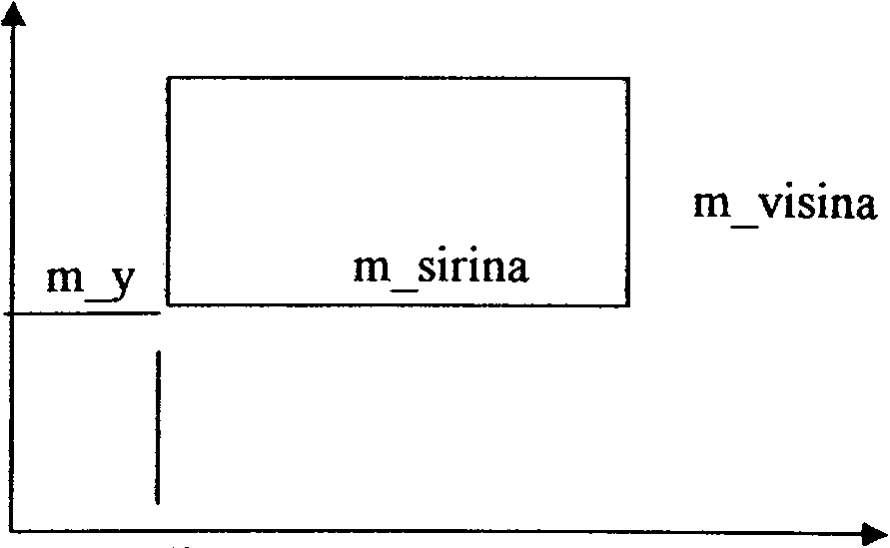
public:
Pravokutnik ();
~Pravokutnik();
void SetSirina(int);
int GetSirina();
void SetVisina(int);
int GetVisina();
int Povrsina();
void SetX(int x) {m_x = x;};
void SetY(int y) {m_y = y;};
int GetX() {return m_x; };
int GetY() {return m_y; };
private:
int m_sirina;
int m_visina;
int m_x, m_y;
};

Koristeći ovu deklaraciju

a) napišite konstruktor, kojim se ujedno inicijaliziraju članovi: m_sirina i m_visina na vrijednost 1 i položaj m_x, m_y na vrijednost 0.
b) Definiraj operator= za klasu Pravokutnik.
c) Definiraj kopirni konstruktor klase Pravokutnik.
d) Definiraj funkcije SetSirina(), GetSirina(), SetVisina(), GetVisina() i Povrsina().

Zadatak 5. Deklarirana je klasa Tocka

class Tocka {
int m_x, m_y;
public;
Tocka (x = 0, y = 0): m_x(x), m_y{y);
void SetX(int x) {m_x = x};
void SetY(int y) {m_y = y};
int GetX() { return m_x; };
int GetY() { return m y; };
};

- Napišite klasu Pravokutnik tako da ona za opisivanje položaja pravokutnika koristi klasu Tocka (Promišljaj: Pravokutnik "has a" Tocka).
- Napišite klasu Pravokutnik tako da ona za opisivanje položaja pravokutnika naslijeđuje klasu Tocka (Promišljaj: Pravokutnik "is a" Tocka).

